МИНИСТЕРСТВО НАУКИ И ВЫСШЕГО ОБРАЗОВАНИЯ
РОССИЙСКОЙ ФЕДЕРАЦИИ

ФЕДЕРАЛЬНОЕ ГОСУДАРСТВЕННОЕ АВТОНОМНОЕ ОБРАЗОВАТЕЛЬНОЕ УЧРЕЖДЕНИЕ ВЫСШЕГО ОБРАЗОВАНИЯ

НОВОСИБИРСКИЙ НАЦИОНАЛЬНЫЙ ИССЛЕДОВАТЕЛЬСКИЙ ГОСУДАРСТВЕННЫЙ УНИВЕРСИТЕТ

Факультет информационных технологий
Кафедра параллельных вычислений

ОТЧЕТ

О ВЫПОЛНЕНИИ ПРАКТИЧЕСКОЙ РАБОТЫ

«Реализация игры "Жизнь" Дж. Конвея на языке С++ с использованием неблокирующих коммуникаций библиотеки MPI»

студента 2 курса, группы 21203

Неретина Степана Ивановоича

Направление 09.03.01 – «Информатика и вычислительная техника»

Преподаватель:
Доцент кафедры параллельных вычислений
А. Ю. Власенко

Новосибирск 2022
СОДЕРЖАНИЕ
ЦЕЛЬ 3
ЗАДАНИЕ 3
ОПИСАНИЕ РАБОТЫ 4
ЗАКЛЮЧЕНИЕ 5
Приложение 1. Листинг последовательной программы. 6
Приложение 2 Листинг параллельной программы 9

ЦЕЛЬ
Практическое освоение методов реализации алгоритмов мелкозернистого параллелизма на крупноблочном параллельном вычислительном устройстве на примере реализации клеточного автомата «Игра "Жизнь" Дж. Конвея» с использованием неблокирующих коммуникаций библиотеки MPI.

ЗАДАНИЕ
- Написать параллельную программу на языке C/C++ с использованием MPI, реализующую клеточный автомат игры "Жизнь" с завершением программы по повтору состояния клеточного массива в случае одномерной декомпозиции массива по строкам и с циклическими границами массива. Проверить корректность исполнения алгоритма на различном числе процессорных ядер и различных размерах клеточного массива.
- Измерить время работы программы при использовании различного числа процессорных ядер: 1, 2, 4, 8, 16. Размеры клеточного массива X и Y подобрать таким образом, чтобы решение задачи на одном ядре занимало не менее 30 секунд. Построить графики зависимости времени работы, ускорения и эффективности распараллеливания от числа используемых ядер.
- Произвести профилирование программы на 16 ядрах для выбранных X и Y.

ОПИСАНИЕ РАБОТЫ
Ход работы:
- Написал программу на языке C с использованием MPI, реализующую клеточный автомат игры "Жизнь" с завершением программы по повтору состояния клеточного массива в случае одномерной декомпозиции массива по строкам и с циклическими границами массива и отладил ее работу
- Провел замеры времени

Поле 300x300
Последовательная 15 сек

Количество процессов | Время(с)
1 | 46
2 | 53
4 | 35
8 | 38
12 | 32
16 | 93

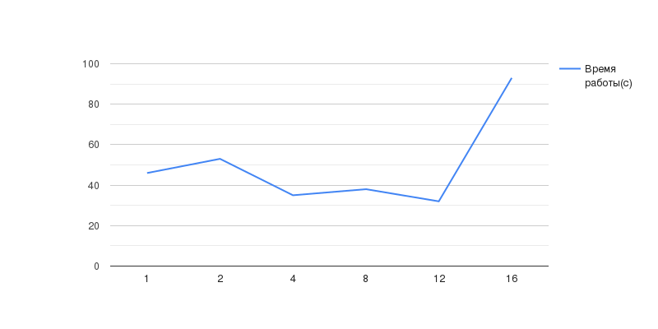

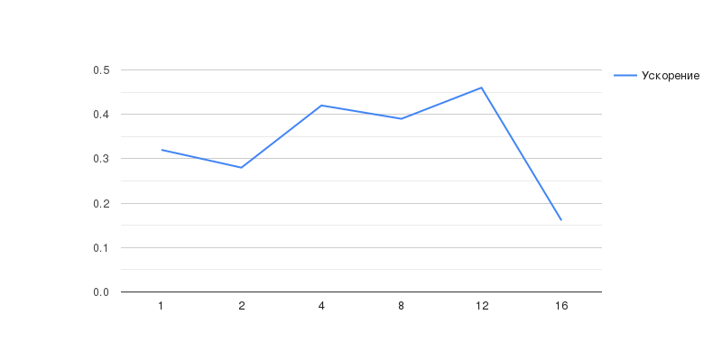

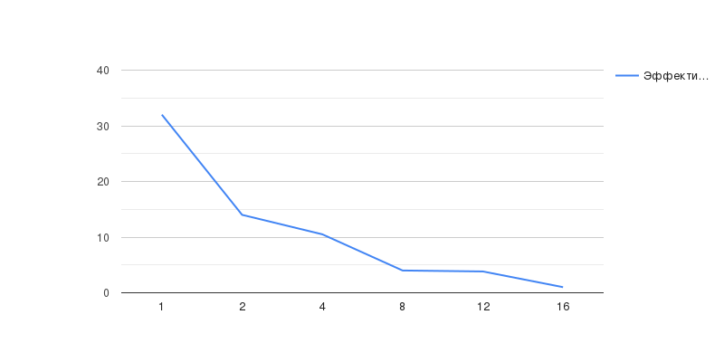
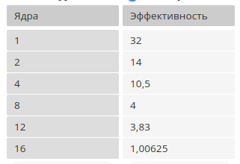

ЗАКЛЮЧЕНИЕ
В ходе выполнения данной лабораторной работы были освоены методы реализации алгоритмов мелкозернистого параллелизма с использованием неблокирующих коммуникаций библиотеки MPI.

Приложение 1. Листинг последовательной программы.
#include <stdio.h>
#include <stdlib.h>
#include <string.h>
#include <stdbool.h>

#define SIZE_X 100
#define SIZE_Y 100
#define MAX_ITERATIONS 1000

void print_state(int *matrix) {
for (int i = 0; i < SIZE_X; i++) {
for (int j = 0; j < SIZE_Y; j++) {
printf("%d ", matrix[i * SIZE_X + j]);
}
printf("\n");
}
printf("\n");
}

void generate_glider(int *cur_state) {
for (int i = 0; i < SIZE_X * SIZE_Y; i++) {
cur_state[i] = 0;
}

cur_state[0 * SIZE_X + 1] = true;
cur_state[1 * SIZE_X + 2] = true;
cur_state[2 * SIZE_X + 0] = true;
cur_state[2 * SIZE_X + 1] = true;
cur_state[2 * SIZE_X + 2] = true;
}

int count_neighbors(const int *board, int row, int col) {
int count = 0;

// Iterate through all the neighbors
for (int i = row-1; i <= row+1; i++) {
for (int j = col-1; j <= col+1; j++) {
// Calculate the row and column indices of the current neighbor,
// taking into account the toroidal nature of the grid
int neighbor_row = (i + SIZE_X) % SIZE_X;
int neighbor_col = (j + SIZE_Y) % SIZE_Y;

// Check if the current neighbor is not the same as the given cell
if (!(neighbor_row == row && neighbor_col == col)) {
// If the neighbor is alive, increment the count
if (board[neighbor_row * SIZE_X + neighbor_col] == 1) {
count++;
}
}
}
}

return count;
}

void update_board(int *new_board, int *board){
int neighbors;

// Iterating through all cells
for (int i = 0; i < SIZE_X; i++) {
for (int j = 0; j < SIZE_Y; j++) {
// Counting the living neighbors
neighbors = count_neighbors(board, i, j);

// Applying the game rules
if (board[i* SIZE_X + j] == 1 && (neighbors < 2 || neighbors > 3)) {
new_board[i * SIZE_X + j] = 0;
}
else if (board[i * SIZE_X + j] == 0 && neighbors == 3) {
new_board[i * SIZE_X + j] = 1;
}
else {
new_board[i * SIZE_X + j] = board[i * SIZE_X + j];
}
}
}
}

int main() {
int **all_states = (int **) malloc((MAX_ITERATIONS + 1) * sizeof(int *));
int *cur_state = (int *) malloc(SIZE_X * SIZE_Y * sizeof(int));
generate_glider(cur_state);

//print_state(cur_state);
//printf("%d\n", count_neighbors(cur_state, 0, 0));

for (int iter = 0; iter < MAX_ITERATIONS; iter++){
//print_state(cur_state);
all_states[iter] = cur_state;
all_states[iter+1] = (int *) malloc(SIZE_X * SIZE_Y * sizeof(int));
update_board(all_states[iter+1], cur_state);

int check = 1;

for (int back_step = iter; back_step >= 0; back_step--) {
if (memcmp(all_states[iter+1], all_states[back_step], SIZE_X * SIZE_Y * sizeof(int)) == 0) {
printf("%d\n", back_step);
check = 0;
break;
}
}

if (check == 0) {
printf("ITER %d\n", iter);
break;
}

cur_state = all_states[iter+1];
}

free(all_states);
free(cur_state);
}

Приложение 2. Листинг параллельной программы.

#include <stdio.h>
#include <stdlib.h>
#include <string.h>
#include <stdbool.h>
#include "mpi.h"
//
#define SIZE_X 300
#define SIZE_Y 300
#define MAX_ITERATIONS 3500

void print_state(int *matrix, int sizeX, int sizeY) {
for (int i = 0; i < sizeY; i++) {
for (int j = 0; j < sizeX; j++) {
printf("%d ", matrix[i * sizeX + j]);
}
printf("\n");
}
// printf("\n");
}

void generate_glider(int *cur_state) {//Making first state called "Glider"
for (int i = 0; i < SIZE_X * SIZE_Y; i++) {
cur_state[i] = 0;
}

cur_state[0 * SIZE_X + 1] = true;
cur_state[1 * SIZE_X + 2] = true;
cur_state[2 * SIZE_X + 0] = true;
cur_state[2 * SIZE_X + 1] = true;
cur_state[2 * SIZE_X + 2] = true;
}

int count_neighbors(const int *board, int row, int col, int sizeX, int sizeY) {
int count = 0;

// Iterate through all the neighbors
for (int j = row - 1; j <= row + 1; j++) {
for (int i = col - 1; i <= col + 1; i++) {
// Calculate the row and column indices of the current neighbor,
// taking into account the toroidal nature of the grid
int neighbor_col = (i + sizeX) % sizeX;
int neighbor_row = (j + sizeY) % sizeY;

// Check if the current neighbor is not the same as the given cell
if (!(neighbor_row == row && neighbor_col == col)) {
// If the neighbor is alive, increment the count
if (board[neighbor_row * sizeX + neighbor_col] == 1) {
count++;
}
}
}
}

return count;
}

int count_top_neighbors(const int *board, const int *top, int row, int col, int sizeX, int sizeY) {
int count = 0;
int top_row = (row - 1 + sizeY) % sizeY;

// Iterate through all the neighbors
for (int j = row - 1; j <= row + 1; j++) {
for (int i = col - 1; i <= col + 1; i++) {
// Calculate the row and column indices of the current neighbor,
// taking into account the toroidal nature of the grid
int neighbor_col = (i + sizeX) % sizeX;
int neighbor_row = (j + sizeY) % sizeY;

// Check if the current neighbor is not the same as the given cell
if (!(neighbor_row == row && neighbor_col == col)) {
// If the neighbor is alive, increment the count
if (neighbor_row == top_row) {
if (top[neighbor_col] == 1) {
count++;
}
} else if (board[neighbor_row * sizeX + neighbor_col] == 1) {
count++;
}
}
}
}

return count;
}

int count_bottom_neighbors(const int *board, const int *bottom, int row, int col, int sizeX, int sizeY) {
int count = 0;
int bottom_row = (row + 1) % sizeY;

// Iterate through all the neighbors
for (int j = row - 1; j <= row + 1; j++) {
for (int i = col - 1; i <= col + 1; i++) {
// Calculate the row and column indices of the current neighbor,
// taking into account the toroidal nature of the grid
int neighbor_col = (i + sizeX) % sizeX;
int neighbor_row = (j + sizeY) % sizeY;

// Check if the current neighbor is not the same as the given cell
if (!(neighbor_row == row && neighbor_col == col)) {
// If the neighbor is alive, increment the count
if (neighbor_row == bottom_row) {
if (bottom[neighbor_col] == 1) {
count++;
}
} else if (board[neighbor_row * sizeX + neighbor_col] == 1) {
count++;
}
}
}
}

return count;
}

int main() {
int rank, size;
MPI_Init(NULL, NULL);
double start_time = MPI_Wtime();
MPI_Comm_size(MPI_COMM_WORLD, &size);
MPI_Comm_rank(MPI_COMM_WORLD, &rank);
int **all_states = (int **) malloc(MAX_ITERATIONS * sizeof(int *));
int *flags = (int *) malloc(MAX_ITERATIONS * sizeof(int));
int *initial_state = (int *) malloc(SIZE_X * SIZE_Y * sizeof(int));

int rows_per_proc = SIZE_X / size;
int remaining_rows = SIZE_X % size;
int *send_counts = (int *) malloc(size * sizeof(int));
int *displs = (int *) malloc(size * sizeof(int));

int offset = 0;
for (int i = 0; i < size; i++) {
send_counts[i] = rows_per_proc * SIZE_X;
if (remaining_rows > 0) {
send_counts[i] += SIZE_X; // add an extra row to the first few processes
remaining_rows--;
}
displs[i] = offset;
offset += send_counts[i];
}

generate_glider(initial_state);

int *curr_state = (int *) malloc(send_counts[rank] * sizeof(int));

MPI_Scatterv(initial_state, send_counts, displs, MPI_INT, curr_state, send_counts[rank], MPI_INT, 0,
MPI_COMM_WORLD);
int *top_line = (int *) malloc(SIZE_X * sizeof(int));
int *bottom_line = (int *) malloc(SIZE_X * sizeof(int));
int height = send_counts[rank] / SIZE_X;

int size_x_small = SIZE_X;
int size_y_small = height;
// if (rank == 2)print_state(curr_state, size_x_small, size_y_small);

for (int iter = 0; iter < MAX_ITERATIONS; iter++) {
all_states[iter] = curr_state;
all_states[iter + 1] = (int *) malloc(send_counts[rank] * sizeof(int));

MPI_Request send_top, receive_bottom, send_bottom, receive_top;

MPI_Isend(&all_states[iter][0], size_x_small, MPI_INT, (rank + size - 1) % size, 1, MPI_COMM_WORLD, &send_top);
MPI_Isend(&all_states[iter][send_counts[rank] - size_x_small], size_x_small, MPI_INT, (rank + 1) % size, 2,
MPI_COMM_WORLD, &send_bottom);
MPI_Irecv(bottom_line, size_x_small, MPI_INT, (rank + 1) % size, 2, MPI_COMM_WORLD, &receive_bottom);
MPI_Irecv(top_line, size_x_small, MPI_INT, (rank - 1 + size) % size, 1, MPI_COMM_WORLD, &receive_top);
for (int i = 1; i < size_y_small - 1; i++) {
for (int j = 0; j < size_x_small; j++) {
int neighbors = count_neighbors(all_states[iter], i, j, size_x_small, size_y_small);
// if (rank == 0 && iter == 0 && j == 0) printf("%d", neighbors);

if (all_states[iter][i * size_x_small + j] == 1 && (neighbors < 2 || neighbors > 3)) {
all_states[iter + 1][i * size_x_small + j] = 0;
} else if (all_states[iter][i * size_x_small + j] == 0 && neighbors == 3) {
all_states[iter + 1][i * size_x_small + j] = 1;
} else {
all_states[iter + 1][i * size_x_small + j] = all_states[iter][i * size_x_small + j];
}
}
}

int flag1, flag2 = 0;
MPI_Test(&request, &flag1, &receive_top);
if(flag1){
for (size_t i = 0; i < size_x_small; i++) {
int neighbors = count_top_neighbors(all_states[iter], top_line, 0, (int) i, size_x_small, size_y_small);
if (rank == 0) printf("%d ", neighbors);

if (all_states[iter][i] == 1 && (neighbors < 2 || neighbors > 3)) {
all_states[iter + 1][i] = false;
} else if (all_states[iter][i] == 0 && neighbors == 3) {
all_states[iter + 1][i] = true;
} else {
all_states[iter + 1][i] = all_states[iter][i];
}
}
MPI_Wait(&receive_bottom, MPI_STATUS_IGNORE);
}

MPI_Test(&request, &flag2, &receive_bottom);
if(flag2){

for (size_t i = 0; i < size_x_small; i++) {
int neighbors = count_bottom_neighbors(all_states[iter], bottom_line, size_y_small - 1, (int) i,
size_x_small, size_y_small);

if (all_states[iter][(size_y_small - 1) * SIZE_X + i] == 1 && (neighbors < 2 || neighbors > 3)) {
all_states[iter + 1][(size_y_small - 1) * SIZE_X + i] = false;
} else if (all_states[iter][(size_y_small - 1) * SIZE_X + i] == 0 && neighbors == 3) {
all_states[iter + 1][(size_y_small - 1) * SIZE_X + i] = true;
} else {
all_states[iter + 1][(size_y_small - 1) * SIZE_X + i] = all_states[iter][(size_y_small - 1) * SIZE_X +
i];
}
}

MPI_Wait(&receive_top, MPI_STATUS_IGNORE);
}

curr_state = all_states[iter + 1];
for (int back_step = iter; back_step >= 0; back_step--) {
flags[back_step] = 1;
for (int i = 0; i < size_y_small; i++) {
for (int j = 0; j < SIZE_X; j++) {
if (all_states[iter + 1][i * SIZE_X + j] != all_states[back_step][i * SIZE_X + j]) {
flags[back_step] = 0;
break;
}
}
if (flags[back_step] == 0)
break;
}
}

MPI_Allreduce(MPI_IN_PLACE, flags, MAX_ITERATIONS, MPI_INT, MPI_LAND, MPI_COMM_WORLD);

int check = 0;
for (int i = 0; i < iter; i++) {
if (flags[i] == 1) {
check = 1;
break;
}
}

if (check == 1) {
if(rank == 0){
printf("SOLVED %d \n", iter);
}
break;
}

}

// for (int i = 0; i < MAX_ITERATIONS; ++i) {
// if (all_states[i] != NULL)
// free(all_states[i]);
// }

free(all_states);
free(curr_state);

double end_time = MPI_Wtime();
if(rank == 0){
printf("%f\n", end_time-start_time);
}

MPI_Finalize();
}

